Android应用软件设计

E 4 Multi-thread Programming

学号：SA18225504
姓名：章恒靖

报告撰写时间：2018/010/20

主题概述
- 学习SharedPreferences的使用：
学习SharedPreference的基本原理，学习如何将数据存储到SharedPreference中。学习如何读取SharedPreference中的数据

- 学习如何使用ImplicitIntent调用系统APP
学习如何调用系统自带的APP以及如何配置相应的权限

- 学习如何使用多线程编程
学习多线程编程的方法，了解哪些操作可以在子线程中完成，哪些操作必须在主线程中完成

- 学习使用外部依赖包来进行邮件发送
学习如何添加外部第三方开源库；学习邮件发送的基本原理；学习如何发送邮件

- 学习AsyncTask的使用
学习如何使用AsyncTask以及如何调用进度条对话框

6.学习Handle和Message的使用
学习如何使用Handle和Message组合来进行数据的传递

假设
本应用总体目标是实现一款订餐软件，用来代替传统纸质订餐和电话订餐。这是第四次作业，已经基本实现了订餐APP的基本功能。

实现或证明
- Github:
https://github.com/zhanghengjing2/SCOS
2.实验部分
1. 修改 E 3 中的 LoginOrRegister 代码，当导航到该页面时，使用 SharedPreferences 保存或读取用户登录状态:
1)判断 SharedPreferences 中是否有用户名(userName)记录。如果
无，表示用户未曾注册或登录过 SCOS，在 LoginOrRegister 界面中隐藏 登录按钮，其他不变
2)如果 SharedPreferences 中有用户名记录，表示该用户已经注册或 登录过 SCOS，在 LoginOrRegister 中隐藏注册按钮，并将登录名中默认 显示 SharedPreferences 中的用户名值，其他不变
1.对LoginOrRegister代码进行修改。在这里我们使用SharedPreference。SharedPreferences是Android平台上一个轻量级的存储类，用来保存应用的一些常用配置，比如Activity状态，Activity暂停时，将此activity的状态保存到SharedPereferences中；当Activity重载，系统回调方法onSaveInstanceState时，再从SharedPreferences中将值取出。 代码修改如下：
private SharedPreferences sp;
sp = this.getSharedPreferences("userinfo", Context.MODE_PRIVATE);
2.接下来判断有误用户名记录并隐藏相应的Button
Boolean flag=sp.getBoolean("is_remember",false);
if(!flag)
{
btn_login.setVisibility(View.GONE);
//监听退出按钮
btn_back.setOnClickListener(this);
//监听注册按钮
register.setOnClickListener(this);
}
else if(flag) {
username.setText(sp.getString("userName",""));
//监听登录按钮
btn_login.setOnClickListener(this);
//监听退出按钮
btn_back.setOnClickListener(this);
register.setVisibility(View.GONE);
}
2. 修改 LoginOrRegister 代码，当用户点击登录时，按 E 3 中登录规则判
断是否通过，如果登录成功则将当前登录名输入框的值写入到 SharedPreferences 中的 userName 记录中，另外再写入 loginState 值为 1。其他保持不变。
接下来修改登录按钮监听事件部分的代码。在该部分，我们要将EditText中的内容通过SharedPreference保存起来。我们定义了"username","password","is_remember"以及"loginState"这四个键值对。
//获取editor对象
SharedPreferences.Editor editor = sp.edit();//获取编辑器
//存储键值对
editor.putString("userName", username.getText().toString().trim());
editor.putString("password", password.getText().toString().trim());
editor.putBoolean("is_remember",true);
editor.putInt("loginState",1);
editor.putInt("user_type",1);//1表示老用户登录
//提交
editor.commit();//提交修改

3. 修改 LoginOrRegister 代码，当用户点击注册时，将当前登录名输入框 的值写入到 SharedPreferences 中的 userName 记录中，另外再写入 loginState 值为 1。其他保持不变。
接下来修改注册按钮监听事件部分的代码。在该部分，我们要将EditText中的内容通过SharedPreference保存起来。该部分同上
//获取editor对象
SharedPreferences.Editor editor = sp.edit();//获取编辑器
//存储键值对
editor.putString("userName", username.getText().toString().trim());
editor.putString("password", password.getText().toString().trim());
editor.putBoolean("is_remember",true);
editor.putInt("loginState",1);
editor.putInt("user_type",2);//2表示新用户注册
//提交
editor.commit();//提交修改
4. 修改 LoginOrRegister 代码，当用户点击返回时，判断 SharedPreferences 中是否有用户名记录，如无，则保持原功能不变;否则在 SharedPreferences 写入 loginState 值为 0。
接下来修改返回按钮监听事件部分的代码。在该部分，我们作出如下的修改：
//获取editor对象
SharedPreferences.Editor editor = sp.edit();//获取编辑器
//存储键值对
editor.putBoolean("is_remember",true);
editor.putInt("loginState",0);
//提交
editor.commit();//提交修改
效果图如下：
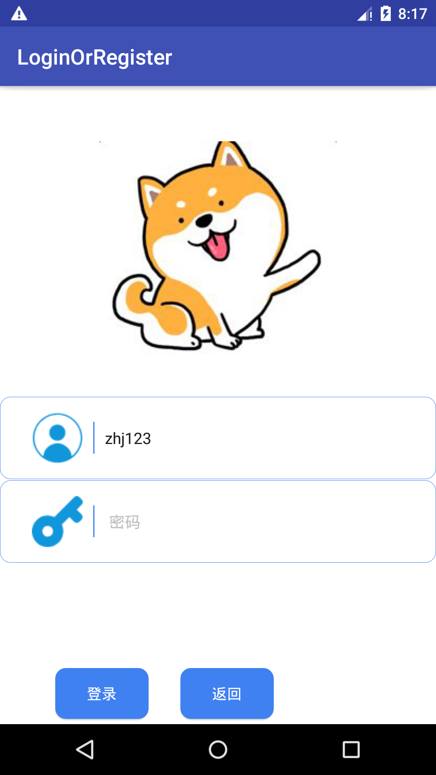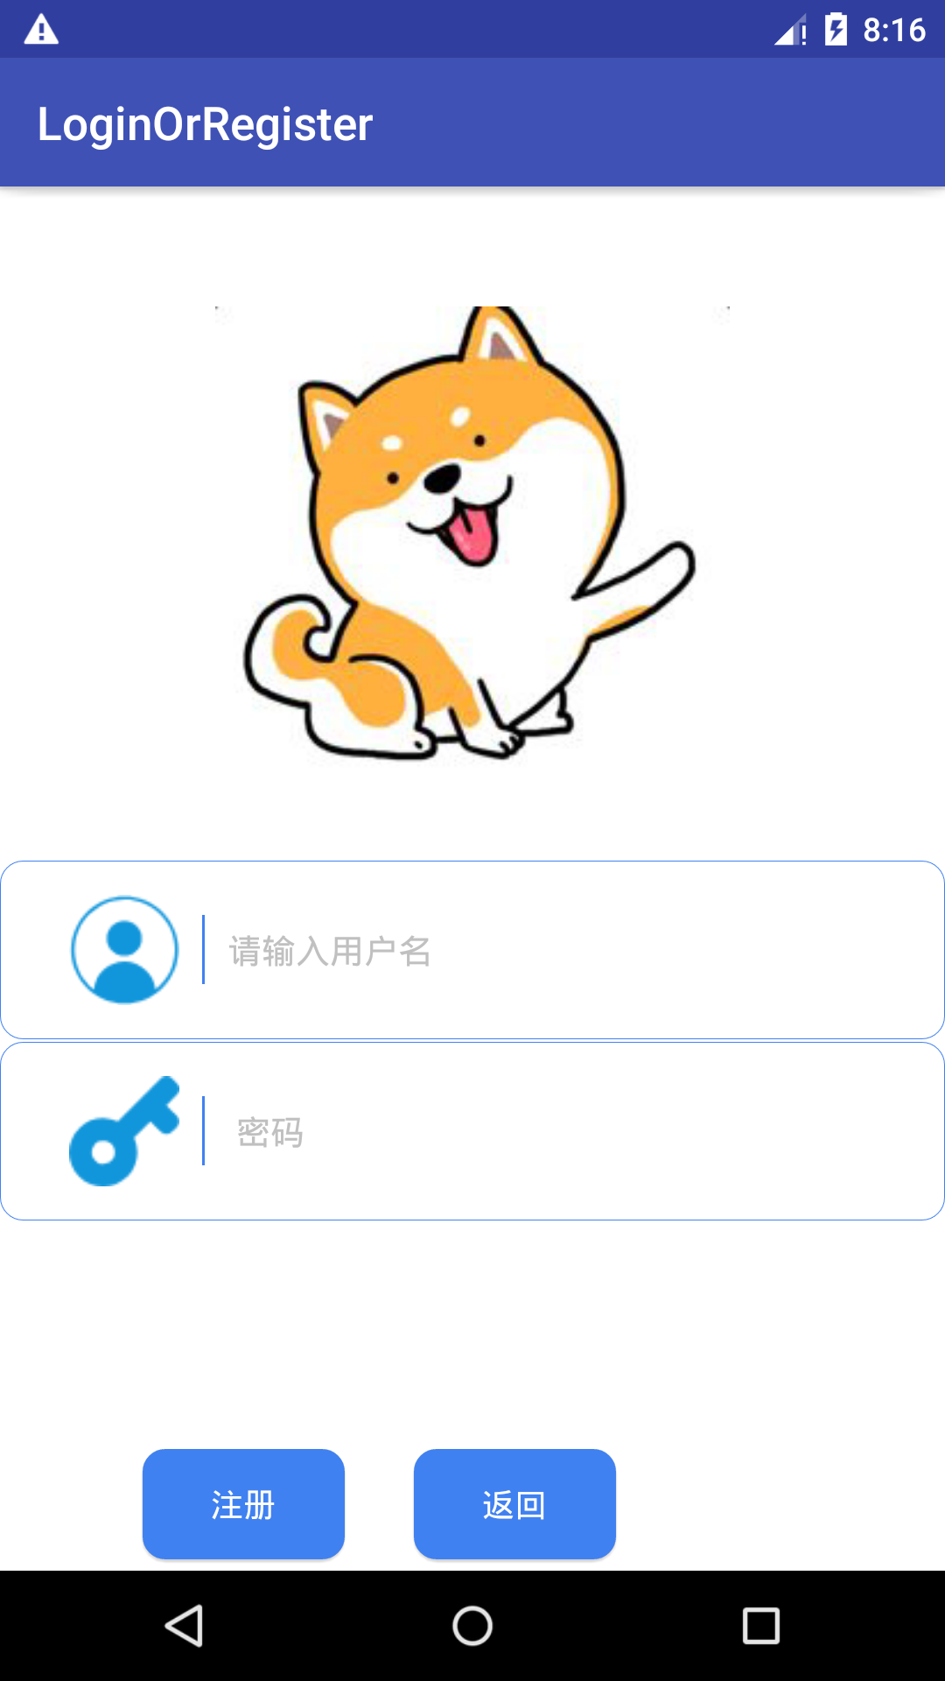
5. 修改 MainScreen 和 SCOSEntry 代码，参照以上任务，将用户是否登录的判断逻辑改成使用 SharedPreferences 的 loginState 值进行功能实现
在MainScreen中，我们作出如下的修改：
if(sID.equals("FromEntry")||sp.getInt("loginState",0)==1)
{
for (int i = 0; i < 2; i++) {
Map<String, Object> listItem = new HashMap<String, Object>();
listItem.put("icon", mAppIcons[i]);
listItem.put("name",mAppNames[i]);
listItems.add(i,listItem);
}
switch (sp.getInt("user_type",0))
{
case 1:
user = (User)getIntent().getSerializableExtra("login_userId");
break;
case 2:
user = (User)getIntent().getSerializableExtra("register_userId");
Toast.makeText(MainScreen.this, "欢迎您成为SCOS新用户",Toast.LENGTH_SHORT).show();
break;
default:
user=null;
break;
}
}
6. 在 SCOS 的 es.source.code.activity 包中，新建 SCOSHelper.java 类为 Activity 子类。该 Activity 中设置 RelativeLayout 布局为:
1)使用 GridView 显示该页面帮助选项:用户使用协议，关于系统，
电话人工帮助，短信帮助，邮件帮助
1.新建一个Activity名为SCOSHelper.并生成一个布局文件activity_scoshelper.xml.使用相对布局。在布局中加入一个GridView。activity_scoshelper.xml代码如下
<RelativeLayout xmlns:android="http://schemas.android.com/apk/res/android"
xmlns:app="http://schemas.android.com/apk/res-auto"
xmlns:tools="http://schemas.android.com/tools"
android:layout_width="match_parent"
android:layout_height="match_parent"
android:background="#ffffff"
tools:context=".SCOSHelper">
<GridView
android:id="@+id/help_gridview"
android:layout_width="match_parent"
android:layout_height="match_parent"
android:layout_alignParentBottom="true"
android:layout_alignParentStart="true"
android:layout_marginBottom="29dp"
android:gravity="center"
android:horizontalSpacing="40dp"
android:numColumns="2"
android:verticalSpacing="40dp"></GridView>
</RelativeLayout>
2.新建一个help_item.xml文件，用来存放需要在GirdView中显示的图标。布局使用线性布局，放有一个ImageView和一个TextView. help_item.xml的代码如下:
<LinearLayout xmlns:android="http://schemas.android.com/apk/res/android"
android:layout_width="match_parent"
android:layout_height="match_parent"
>
<ImageView
android:id="@+id/help_item_icon"
android:layout_width="50dp"
android:layout_height="50dp" />
<TextView
android:id="@+id/help_name"
android:layout_width="wrap_content"
android:layout_height="wrap_content"
android:layout_marginTop="10dp"
android:layout_marginLeft="10dp"
android:textSize="20dp"/>
</LinearLayout>
3.修改SCOSHelper.java文件。我们使用InitView()方法来初始化GridView，并绑定数据，再给GridView设置Adapter并绑定。
private GridView mAppGridView = null; // 应用图标
private int[] mAppIcons = {
R.drawable.ic_profile_blue, R.drawable.ic_system_blue,
R.drawable.ic_call_blue, R.drawable.ic_message_blue ,R.drawable.ic_mail_blue}; // 应用名
private String[] mAppNames = { "用户使用协议", "关于系统", "电话人工帮助","短信帮助","邮件帮助"};
private List<Map<String, Object>> listItems = new ArrayList<Map<String, Object>>();
private void InitView() {
// 获取界面组件
mAppGridView = (GridView) findViewById(R.id.help_gridview);
// 初始化数据，创建一个List对象，List对象的元素是Map
for (int i = 0; i < mAppIcons.length; i++) {
Map<String, Object> listItem = new HashMap<String, Object>();
listItem.put("icon", mAppIcons[i]);
listItem.put("name",mAppNames[i]);
listItems.add(listItem);
}
// 创建一个SimpleAdapter
SimpleAdapter simpleAdapter = new SimpleAdapter(this, listItems,R.layout.help_item,new String[]{"icon", "name"}, new int[]{R.id.help_item_icon, R.id.help_name});
// 为GridView设置Adapter
mAppGridView.setAdapter(simpleAdapter);
}

4.效果图如下:
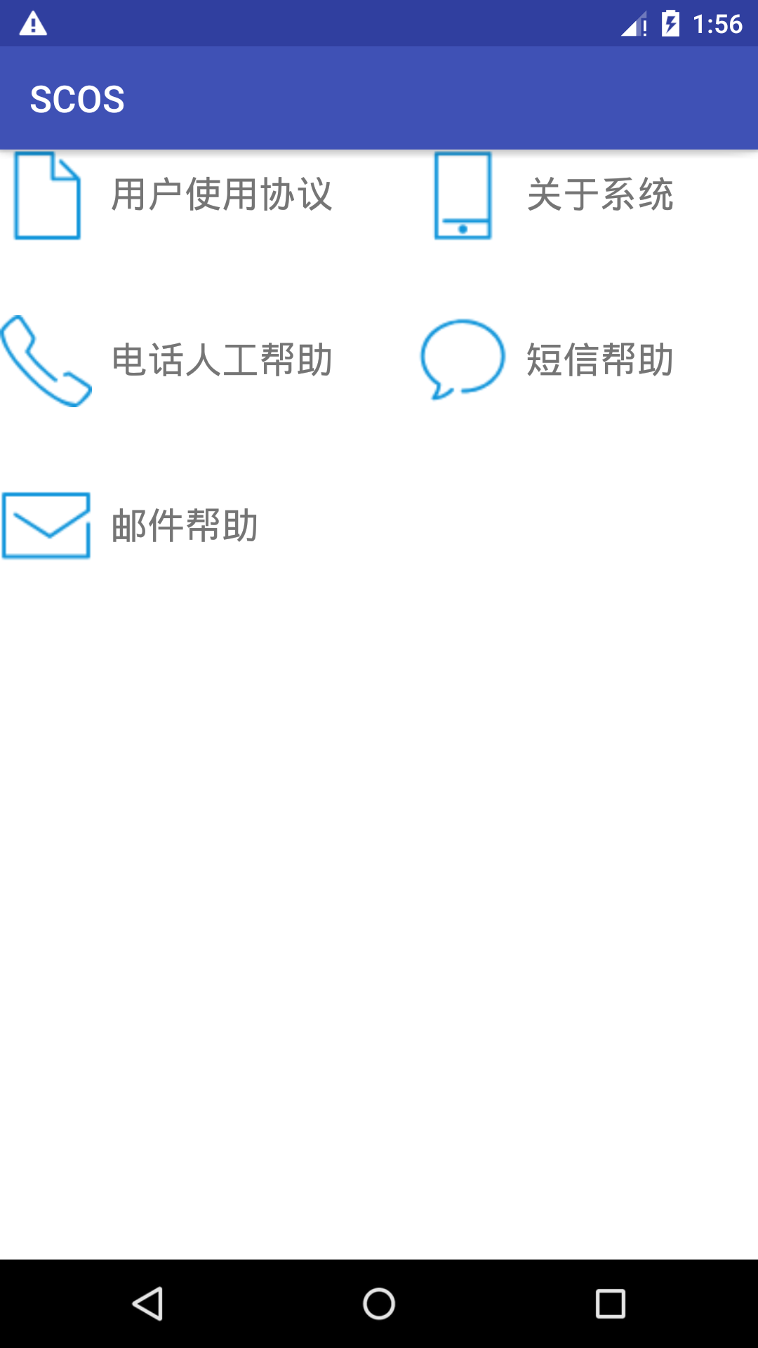
2)当用户点击“电话人工帮助”时，使用 ImplicitIntent 调用系统 app
实现自动拨号功能，拨打目标号码为“5554”
1.首先为GridView添加监听事件
// 添加列表项被单击的监听器
mAppGridView.setOnItemClickListener(new AdapterView.OnItemClickListener() {
@Override
public void onItemClick(AdapterView<?> parent, View view, int position, long id) {
switch ((String) listItems.get(position).get("name")) {
case "用户使用协议":
break;
case "关于系统":
break;
case "电话人工帮助":
callPhone(String.valueOf(5554));
break;
case "短信帮助":
break;
case "邮件帮助":
break;
}
}
});
2.我们在callPhone()方法中调用使用 ImplicitIntent 调用系统 app
实现自动拨号功能，拨打目标号码为“5554”
private void callPhone(String phoneNum) {
if (ActivityCompat.checkSelfPermission(this, android.Manifest.permission.CALL_PHONE) != PackageManager.PERMISSION_GRANTED) {
// TODO: Consider calling
// ActivityCompat#requestPermissions
// here to request the missing permissions, and then overriding
// public void onRequestPermissionsResult(int requestCode, String[] permissions,
// int[] grantResults)
// to handle the case where the user grants the permission. See the documentation
// for ActivityCompat#requestPermissions for more details.
return;
}
Intent intent = new Intent(Intent.ACTION_CALL);
Uri data = Uri.parse("tel:" + phoneNum);
intent.setData(data);
startActivity(intent);
}
3.在AndroidManifest.xml中添加使用电话的权限
<uses-permission android:name="android.permission.CALL_PHONE" />
4.效果图如下：
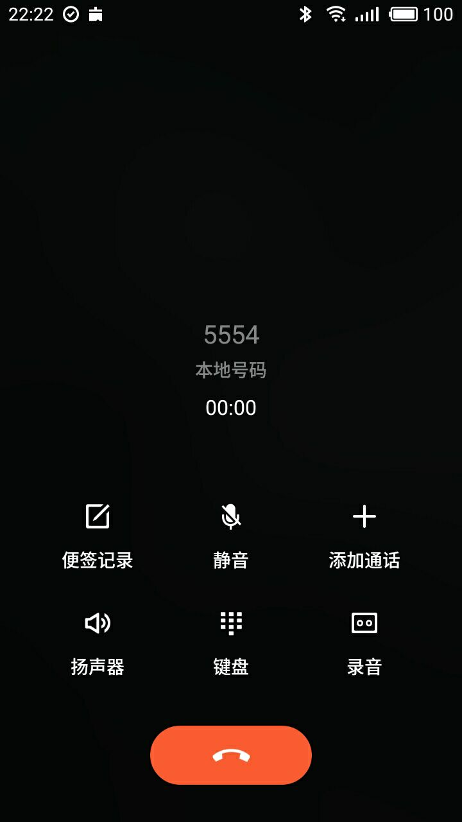
3)当用户点击“短信帮助”时，使用 SmsManager 自动发送短信只目
标号码“5554”，内容为“test scos helper”。当短信发送完毕后，使用 Toast 提示“求助短信发送成功”
1.修改短信帮助部分代码
case "短信帮助":
sendMessage("5554","test scos helper");
break;
private void sendMessage(String number,String content)
{
SmsManager manager = SmsManager.getDefault();
//短信拆分
ArrayList<String> arrayList = manager.divideMessage(content);
for (String text : arrayList) {
//第四个：是否发送 第五个：是否接受（需要移动网络产生电信号）
manager.sendTextMessage(number, null, text, null, null);
}
Toast.makeText(SCOSHelper.this, "求助短信发送成功", Toast.LENGTH_SHORT).show();
}
2.效果图如下:
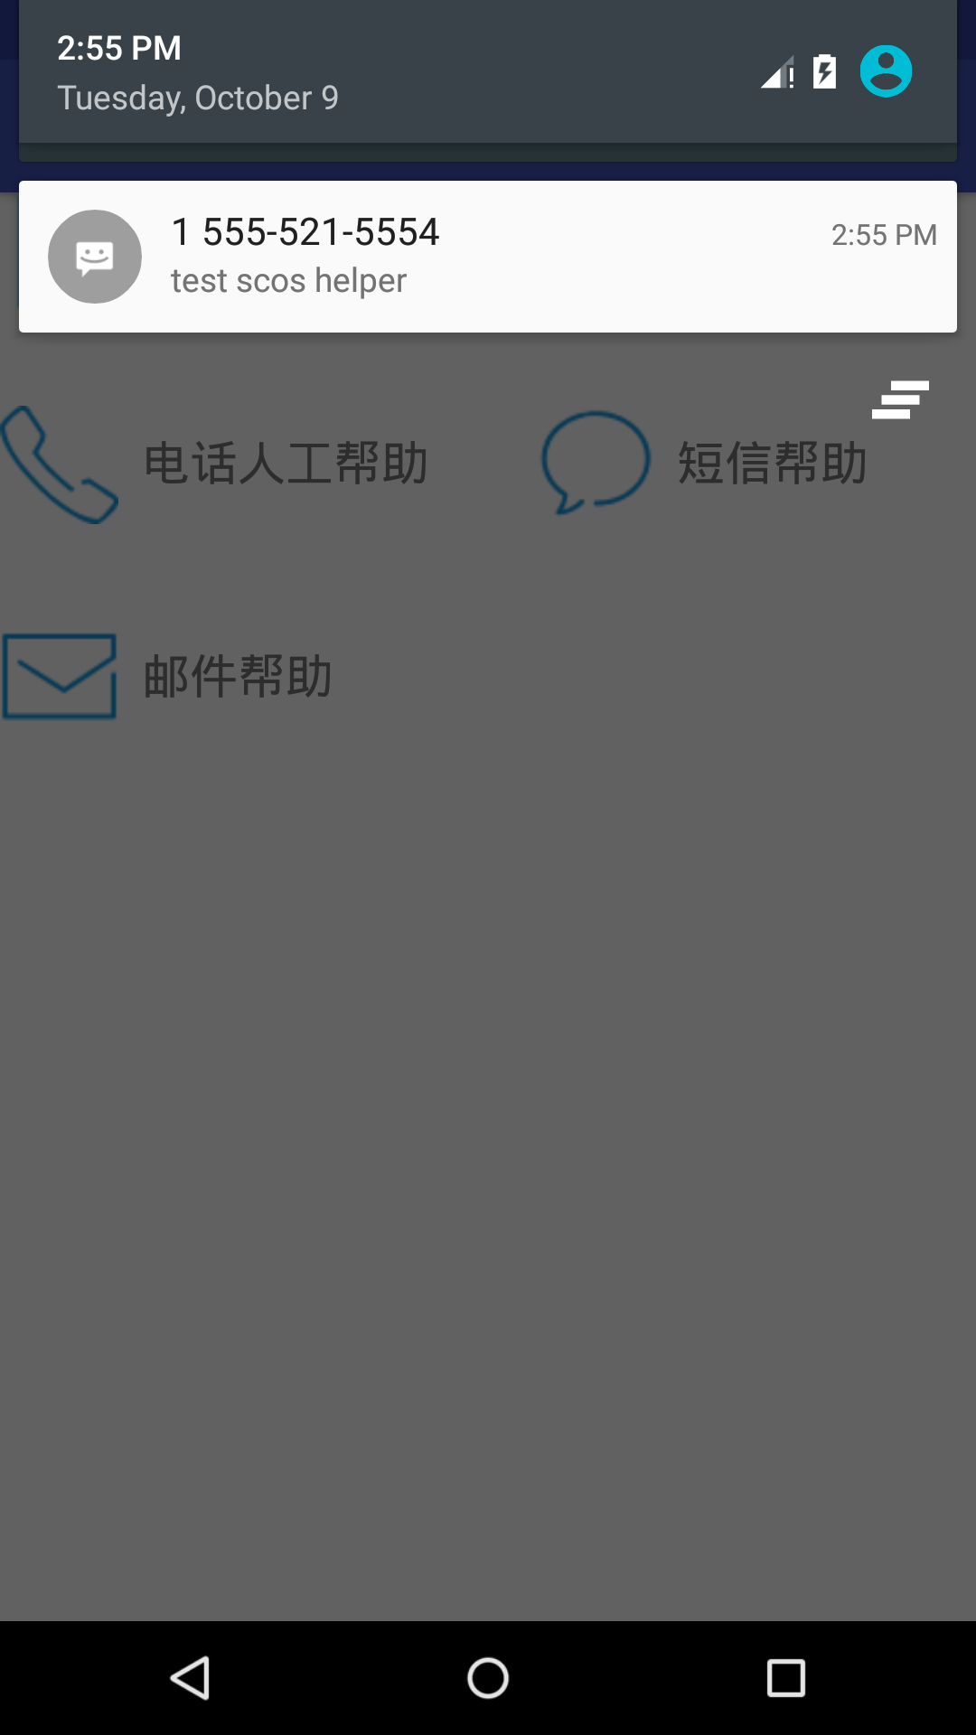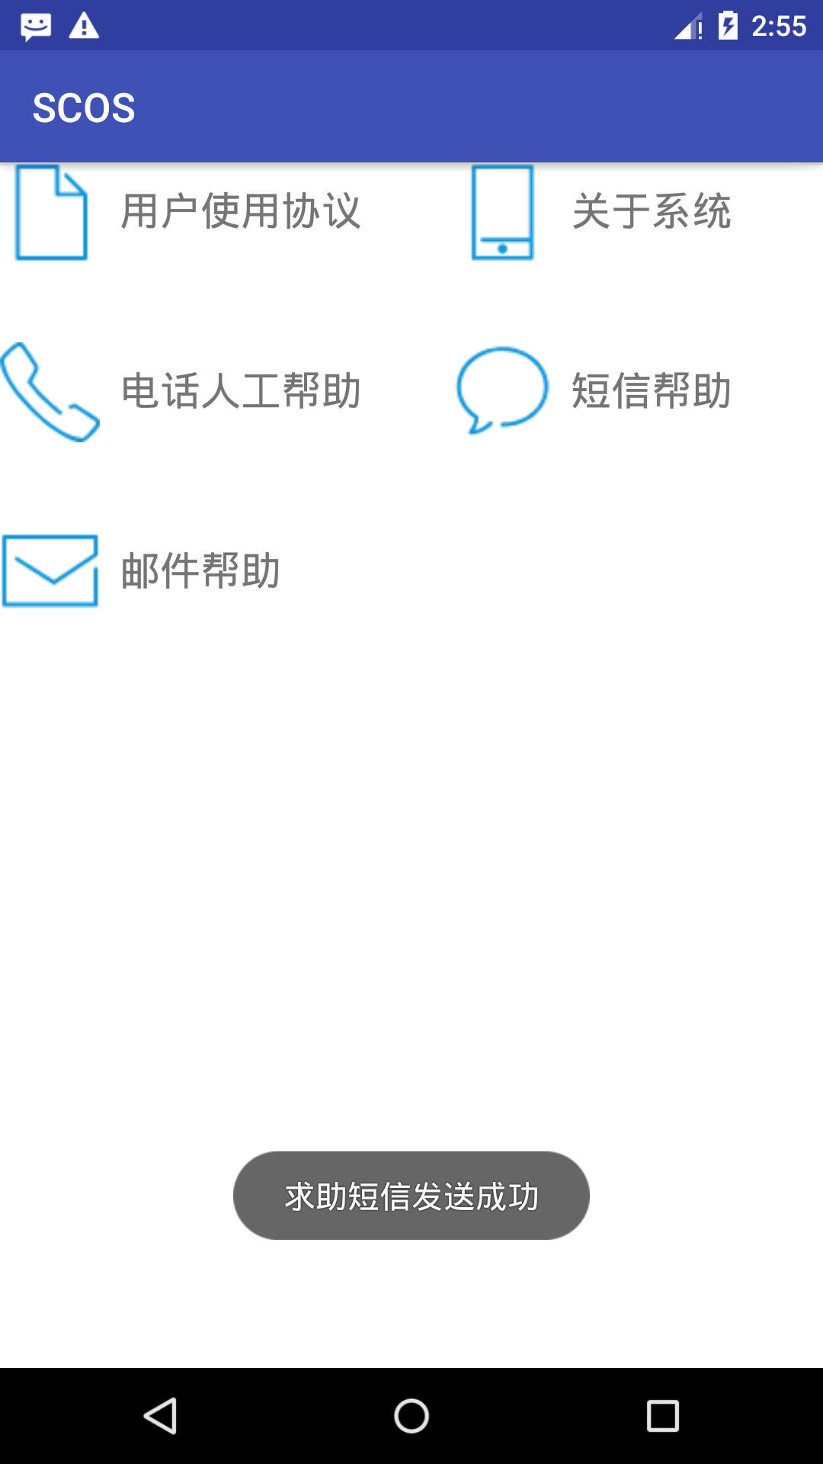
4)当用户点击“邮件帮助”时，启动自定义多线程 MailSender 完成 邮件发送，邮件内容和标题自定义。当邮件发送完毕后，使用 Handler 接收消息，当消息值为 1 时，使用 Toast 提示“求助邮件已发送成功”
1.在这里，我们添加了外部依赖。通过第三方库来实现后台发送邮件，无需调用系统邮件APP。在build.gradle中添加依赖，之后rebuild该项目
implementation 'com.sun.mail:android-mail:1.6.0'
implementation 'com.sun.mail:android-activation:1.6.0'
2.创建Mail包，存放发送邮件需要的文件。在这里我们创建了密码认证类MyAuthenticator，邮件发送工具类MailUtils以及邮件类Mail。代码如下：

//密码认证器类：
public class MyAuthenticator extends Authenticator {
String username = null;
String password = null;
public MyAuthenticator() {}
public MyAuthenticator(String username, String password) {
this.username = username;
this.password = password;
}
protected PasswordAuthentication getPasswordAuthentication() {
return new PasswordAuthentication(username, password);
}
}
//邮件发送工具类
public class MailUtils {
/**
* 发送文本类型的邮件
* @param mail 待发送的mailSender对象
* @return 是否发送成功
*/
public static boolean sendTextMail(Mail mail) {
// 身份认证器类
MyAuthenticator authenticator = null;
if (mail.isValidate()) {
authenticator = new MyAuthenticator(mail.getUsername(),
mail.getPassword());
}
// 邮件相关配置
Properties properties = mail.getProperties();
// 根根配置以及验证器构造一个发送邮件的session
Session sendMailSession = Session.getDefaultInstance(properties, authenticator);
try {
// 根据生成的session创建一个待发送的消息
Message mailMessage = new MimeMessage(sendMailSession);
Address from = new InternetAddress(mail.getFromAddress());
// 设置邮件发送者的地址
mailMessage.setFrom(from);
Address to = new InternetAddress(mail.getToAddress());
// 设置邮件接收者的地址
mailMessage.setRecipient(Message.RecipientType.TO, to);
// 设置邮件消息的标题
mailMessage.setSubject(mail.getSubject());
// 设置邮件消息发送的时间
mailMessage.setSentDate(new Date());
String mailContent = mail.getContent();
// 设置发送的正文文本
mailMessage.setText(mailContent);
// 发送邮件
Transport.send(mailMessage);
return true;
} catch (AddressException e) {
e.printStackTrace();
} catch (MessagingException e) {
e.printStackTrace();
}
return false;
}
/**
* 发送HTML格式的邮件
* @param mail 待发送的邮件对象
* @return 是否发送成功
*/
public static boolean sendHtmlMail(Mail mail) {
// 身份认证器类
MyAuthenticator authenticator = null;
// 如果需要身份认证，则创建一个密码验证器
if (mail.isValidate()) {
authenticator = new MyAuthenticator(mail.getUsername(), mail.getPassword());
}
// 相关配置
Properties pro = mail.getProperties();
// 根据邮件相关配置和密码验证器构造一个发送邮件的session
Session sendMailSession = Session.getDefaultInstance(pro, authenticator);
try {
// 根据session创建一个待发送的邮件消息
Message mailMessage = new MimeMessage(sendMailSession);
Address from = new InternetAddress(mail.getFromAddress());
// 设置邮件发送者的地址
mailMessage.setFrom(from);
Address to = new InternetAddress(mail.getToAddress());
// 设置邮件接收者的地址
mailMessage.setRecipient(Message.RecipientType.TO, to);
// 设置邮件消息的标题
mailMessage.setSubject(mail.getSubject());
// 设置邮件消息发送的时间
mailMessage.setSentDate(new Date());
// MiniMultipart类是一个容器类，包含MimeBodyPart类型的对象
Multipart mainPart = new MimeMultipart();
// 创建一个包含HTML内容的MimeBodyPart
BodyPart html = new MimeBodyPart();
// 设置HTML内容
html.setContent(mail.getContent(), "text/html; charset=utf-8");
mainPart.addBodyPart(html);
// 将MiniMultipart对象设置为邮件内容
mailMessage.setContent(mainPart);
// 发送邮件
Transport.send(mailMessage);
return true;
} catch (MessagingException ex) {
ex.printStackTrace();
}
return false;
}
}

public class Mail {
private String mailServerHost; //发送邮件的服务器IP
private String mailServerPort; //发送邮件的服务器端口
private String username; //邮件服务器用户名
private String password; //邮件服务器密码
private String fromAddress; //发送者地址
private String toAddress; //接收者地址
private boolean validate = false; //是否需要身份认证
private String subject; //邮件主题
private String content; //邮件内容
private String[] attachFileNames; //附件
public Mail(String mailServerHost, String mailServerPort, String username, String password,
String fromAddress, String toAddress, boolean validate,
String subject, String content, String[] attachFileNames) {
this.mailServerHost = mailServerHost;
this.mailServerPort = mailServerPort;
this.username = username;
this.password = password;
this.fromAddress = fromAddress;
this.toAddress = toAddress;
this.validate = validate;
this.subject = subject;
this.content = content;
this.attachFileNames = attachFileNames;
}
/**
* 获取邮件相关配置
* @return Properties
*/
public Properties getProperties() {
Properties p = new Properties();
p.put("mail.smtp.host", this.mailServerHost);
p.put("mail.smtp.port", this.mailServerPort);
p.put("mail.smtp.auth", validate ? "true" : "false");
return p;
}
public String getMailServerHost() {
return mailServerHost;
}
public String getMailServerPort() {
return mailServerPort;
}
public String getUsername() {
return username;
}
public String getPassword() {
return password;
}
public String getFromAddress() {
return fromAddress;
}
public String getToAddress() {
return toAddress;
}
public boolean isValidate() {
return validate;
}
public String getSubject() {
return subject;
}
public String getContent() {
return content;
}
public String[] getAttachFileNames() {
return attachFileNames;
}
}

3.接下来，我们创建了多线程发送邮件类，在该类中启动线程，通过线程来发送数据
//多线程发送邮件
public class MailSender implements Runnable{
String content;
int type=0;
Handler handler;
public MailSender(String content,Handler handler)
{
this.content=content;
this.handler=handler;
}
public MailSender() {
}
@Override
public void run() {
Mail mailSender = new Mail(
"smtp.163.com", //服务器地址
"25", //服务器端口
"zhj490241840@163.com", //你的邮箱
"zhj1996520", //你的邮箱密码或者授权码
"zhj490241840@163.com", //你的地址 （一般与你的邮箱相同）
"490241840@qq.com", //目的地址
true, //是否身份认证
"邮件", //邮件标题
this.content, //邮件正文
null); //附件
boolean isSuccess = false;
if (type == 0) {
isSuccess = MailUtils.sendTextMail(mailSender);// 发送文体格式
} else if (type == 1) {
isSuccess = MailUtils.sendHtmlMail(mailSender);// 发送文体格式
}
if (isSuccess) {
Message message = new Message();
message.what = Constant.EMAIL_SEND_SUCCESS;
handler.sendMessage(message);
Log.i("TAG--", "发送成功");
} else {
Log.i("TAG--", "发送失败");
}
}
}
4.接下来，我们在SCOSHelper主页面中添加监听事件，并启动线程
case "邮件帮助":
new Thread(new MailSender("请看这个文本邮件",handler)).start();
break;
5。为了方便通信。我们在这里使用Handle来进行数据传递。当Handle接收到正确的信息后，通过Toast提示邮件已发送
// handler对象，用来接收消息~
private Handler handler = new Handler() {
@Override
public void handleMessage(Message msg) { //这个是发送过来的消息
switch (msg.what)
{
case Constant.EMAIL_SEND_SUCCESS:
Toast.makeText(SCOSHelper.this, "求助邮件已发送成功", Toast.LENGTH_SHORT).show();
}
};
};
6.最终的效果图如下：
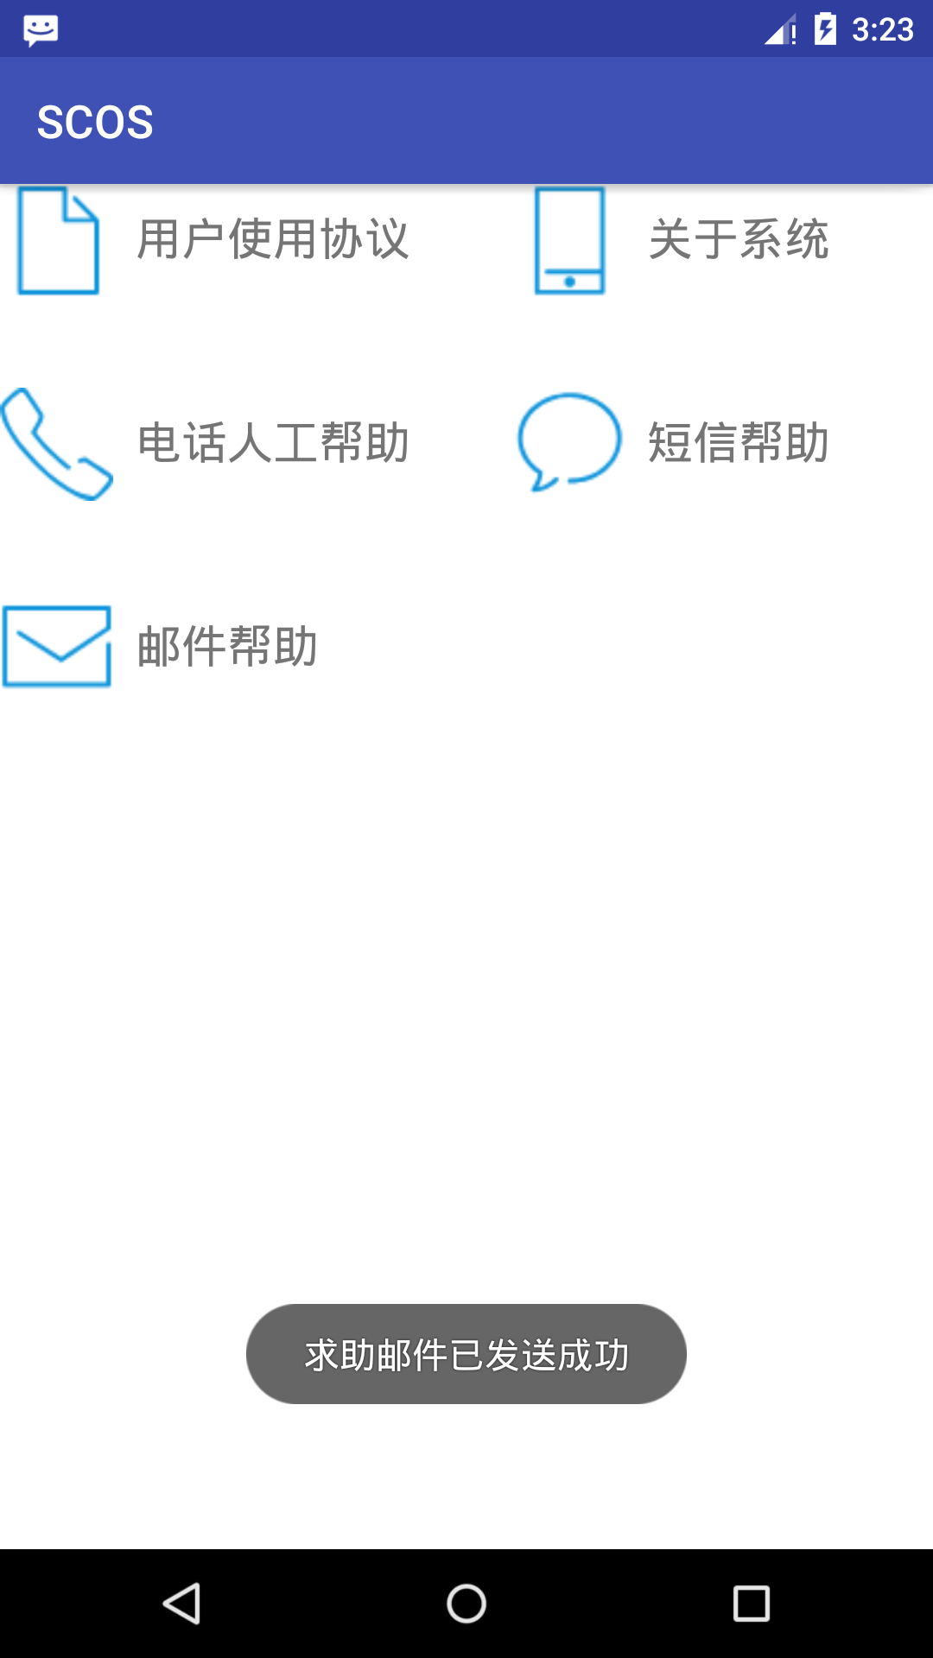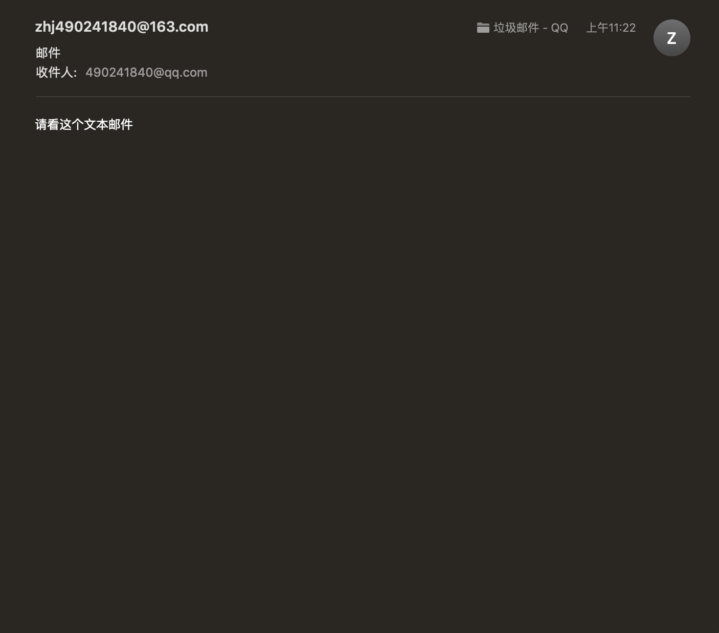
7. 修改 E 3 中 FoodOrderView 代码，使用 AsyncTask 模拟结账功能。当
用户点击结账按钮时，启动 AsyncTask，并使用 ProgressBar 实时显示 结账进度，要求 AsyncTask 运行 6 秒后模拟完成结账功能。当结账完成后，修改结账按钮为不可点击状态，并使用 Toast 提示用户本次结
账金额及积分增加情况。
1.修改FoddOrderView代码。在btnsubmit按钮的监听事件中添加启动MyAsyncTask
btn_submit.setOnClickListener(new View.OnClickListener() {
@Override
public void onClick(View v) {
if (btn_submit.getText().equals("结账") && user != null) {
if (user.getOldUser()) {
Toast.makeText(FoodOrderView.this, "您好，老顾客，本次你可享受7折优惠", Toast.LENGTH_SHORT).show();
new MyAsyncTask().execute();
}
}
}
});
2.编写内部类MyAsyncTask。在类中操作ProgressDialog.在onPreExecute()初始化对话框，在doInBackground()方法中让进度条移动。在onPostExecute()方法中让进度条消失
class MyAsyncTask extends AsyncTask<String, Void, Bitmap> {
@Override
protected Bitmap doInBackground(String... strings) {
int initial = 0;//初始进度
//设置循环条件
for(int i=0;i<150;i++)
{
pd.setProgress(initial += 2);//设置每次完成5
//Toast.makeText(FoodOrderView.this, "执行中", Toast.LENGTH_SHORT).show();
try {
Thread.sleep(40);
} catch (InterruptedException e) {
e.printStackTrace();
}
}
return null;
}
protected void onPostExecute(Bitmap bitmap)
{
super.onPostExecute(bitmap);
pd.dismiss();//进度完成时对话框消失
btn_submit.setEnabled(false);
Toast.makeText(FoodOrderView.this, "本次消费金额为:"+money+"元，积分为:"+money+"分.", Toast.LENGTH_SHORT).show();
}
@Override
protected void onPreExecute() {
super.onPreExecute();
//Toast.makeText(FoodOrderView.this, "执行前", Toast.LENGTH_SHORT).show();
//此处初始化进度条对话框.
pd = new ProgressDialog(FoodOrderView.this);
pd.setTitle("请稍等");
//设置对话进度条样式为水平
pd.setProgressStyle(ProgressDialog.STYLE_SPINNER);
//设置提示信息
pd.setMessage("正在结账......");
//设置对话进度条显示在屏幕顶部（方便截图）
pd.getWindow().setGravity(Gravity.CENTER);
pd.setMax(300);
pd.show();//调用show方法显示进度条对话框
}
}
3.最终实现的效果如下:
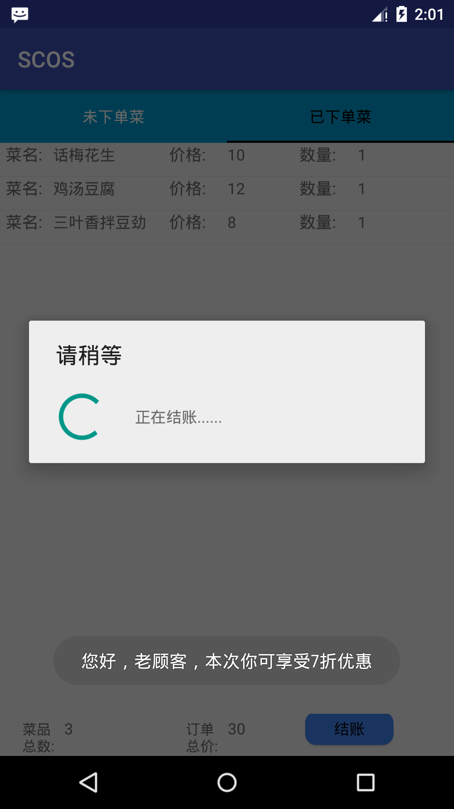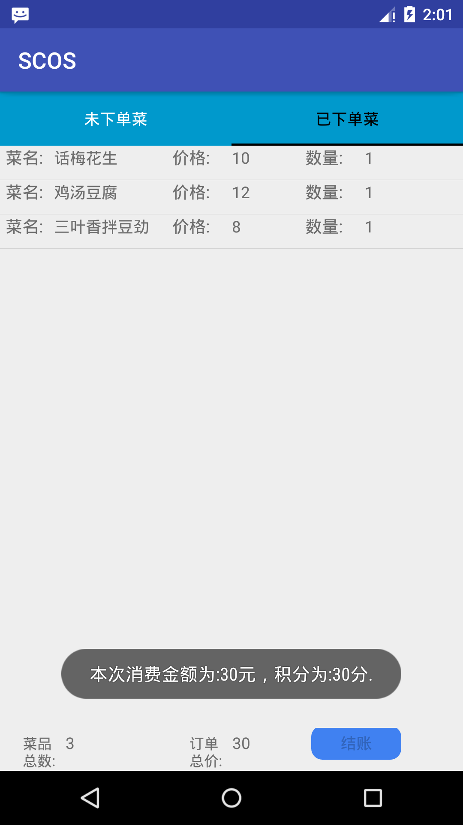
8. 总结 Android 应用开发中，如何提高程序性能和避免 ANR 异常的出
现?
1.什么是ANR
ANR，是“Application Not Responding”的缩写，即“应用程序无响应”。系统会向用户显示一个对话框，用户可以选择“等待”而让程序继续运行，也可以选择“强制关闭”。
在Android中，应用程序的响应是由Activity Manager和WindowManager系统服务监视的 。当它监测到A、B、C情况中的一个时，Android就会针对特定的应用程序显示ANR：
A.在5秒内没有响应输入的事件（例如，按键按下，屏幕触摸）--主要类型
B.BroadcastReceiver在10秒内没有执行完毕
C.Service在特定时间内（20秒内）无法处理完成--小概率类型
造成ABC的原因有很多，比如在主线程中做了非常耗时的操作，如下载，io异常等。还需要注意的是产生这种ANR的前提是要有输入事件，如果用户没有触发任何输入事件，即便是主线程阻塞了，也不会产生ANR，因为InputDispatcher没有分发事件给应用程序，当然也不会检测处理超时和报告ANR了。
2.如何避免ANR
要避免问题的产生，就要抓住问题产生的原因（ABC三种）：
(1)避免在主线程上进行复杂耗时的操作，比如说发送接收网络数据/进行大量计算/操作数据库/读写文件等。这个可以通过使用AsyncTask或者使用多线程来实现。
(2)broadCastReceiver 要进行复杂操作的的时候，可以在onReceive()方法中启动一个Service来处理
(3)在设计及代码编写阶段避免出现出现同步/死锁或者错误处理不恰当等情况。

9. 在多线程编程中，怎样保证线程安全?
1使用线程安全的类
2使用synchronized同步代码块，或者用Lock锁
3多线程并发情况下，线程共享的变量改为方法局部级变量

结论
对主题的总结，结果评论，发现的问题，或你的建议和看法。如Android程序调试方法之间的优缺点比较（文字、图标、代码辅助等）

总结
1.SharedPreference
Android系统一共提供了四种数据存储方式。分别是：SharePreference、SQLite、Content Provider和File；此外还有一种网络存储。由于Android系统中，数据基本都是私有的，都是存放于“data/data/程序包名”目录下，所以要实现数据共享，正确方式是使用Content Provider。在Android中，可以使用几种方式实现数据持久化：
Shared Preferences：
除SQLite数据库外，另一种常用的数据存储方式。共享参数形式，一种以Key-Value的键值对形式保存数据的方式，其本质就是一个xml文件。Android内置的，一般应用的配置信息，推荐使用此种方式保存。
Internal Storage：
使用Android设备自带的内存存储数据。
External Storage：
使用外部存储设备存储数据，一般是指Sdcard。
SQLite Databases：
以SQLite数据库存储结构化的数据。SQLite是一个轻量级的数据库，支持基本SQL语法，是常被采用的一种数据存储方式。Android为此数据库提供了一个名为SQLiteDatabase的类，封装了一些操作数据库的API。
Network Connection：使用基于网络的服务获取数据。

2.APP的调用
通常使用Intent来进行APP的调用。如果是系统APP，则会有相应的的匹配值，如果是第三方APP，就需要输入对应的包名
方法一
Intent intent=new Intent();
//包名 包名+类名(全路径)
intent.setClassName("com.linxcool", "com.linxcool.PlaneActivity");
startActivity(intent);
方法二
Intent intent = new Intent();
ComponentName comp = new ComponentName("com.linxcool","com.linxcool.PlaneActivity");
intent.setComponent(comp);
intent.setAction("android.intent.action.MAIN");
intent.setFlags(Intent.FLAG_ACTIVITY_NEW_TASK);
startActivity(intent);

3.异步消息处理机制
Handler是Android类库提供的用于接受、传递和处理消息或Runnable对象的处理类，它结合Message、MessageQueue和Looper类以及当前线程实现了一个消息循环机制，用于实现任务的异步加载和处理。
Message：
消息体，用于装载需要发送的对象。
handler：
它直接继承自Object。作用是：在子线程中发送Message或者Runnable对象到MessageQueue中；在UI线程中接收、处理从MessageQueue分发出来的Message或者Runnable对象。发送消息一般使用Handler的sendMessage()方法，而发出去的消息经过处理后最终会传递到Handler的handlerMessage()方法中。
MessageQueue：
用于存放Message或Runnable对象的消息队列。它由对应的Looper对象创建，并由Looper对象管理。每个线程中都只会有一个MessageQueue对象。
Looper：
是每个线程中的MessageQueue的管家，循环不断地管理MessageQueue接收和分发Message或Runnable的工作。调用Looper的loop()方法后，就会进入到一个无限循环中然后每当发现MessageQueue中存在一条消息，就会将它取出，并调用Handler的handlerMessage()方法。每个线程中也只会有一个Looper对象。

消息处理流程：
当应用程序开启时，系统会自动为UI线程创建一个MessageQueue(消息队列)和Looper循环处理对象。首先需要在主线程中创建一个Handler对象，并重写handlerMessage()方法。然后当子线程中需要进行UI操作时，就创建一个Message对象，并通过Handler将这条消息发送出去。之后这条消息就会被添加到MessageQueue的队列中等待被处理，而Looper则会一直尝试从MessageQueue中取出待处理消息，并找到与消息对象对应的Handler对象，然后调用Handler的handleMessage()方法。由于Handler是在主线程中创建的，所以此时handleMessage()方法中的代码也会在主线程中运行，于是我们在这里就可以安心地进行UI操作了。

4.Android的线程
无论何时启动APP，所有的组件都会运行在一个单独的线程中（默认的）——叫做主线程。这个线程主要用于处理UI的操作并为视图组件和小部件分发事件等，因此主线程也被称作UI线程。

如果你在UI线程中运行一个耗时操作，那么UI就会被锁住，直到这个耗时操作结束。对于用户体验来说，这是非常糟糕的！这也就是为什么我们要理解Android上的线程机制了。理解这些机制就可以把一些复杂的工作移动到其它的线程中去执行。如果你在UI线程中运行一个耗时的任务，那么很有可能会发生ANR（应用无响应），这样用户就会很快地结束掉你的APP。

发现的问题
1.真机调试和虚拟机调试是有区别的。由于虚拟机是阉割版，虚拟机可以调出电话界面，但是无法自动拨打电话。在虚拟机上自动拨打电话，会导致程序的崩溃。但是在真机上调试的时候将没有任何问题。这是需要注意的地方。
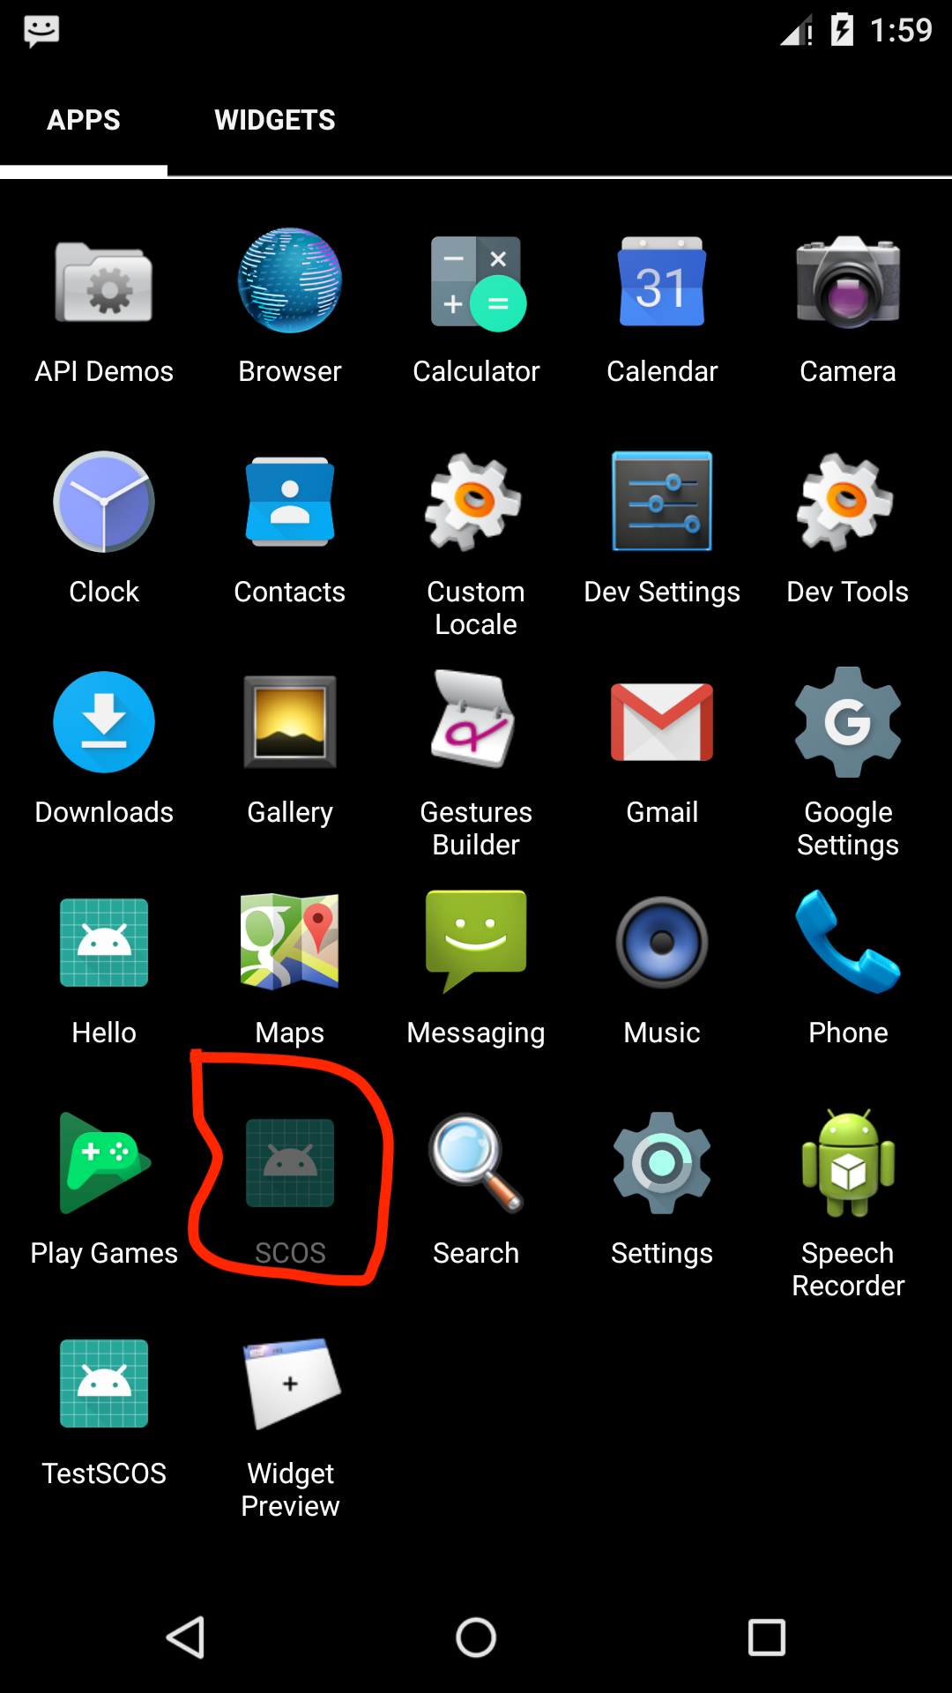 虚拟机调试时程序崩溃，无法打开
2.记得添加权限。调用相应的系统APP需要添加相应的权限。此外，在使用网络的时候要添加使用网络的权限
<uses-permission android:name="android.permission.CALL_PHONE" />
<uses-permission android:name="android.permission.SEND_SMS" />
<uses-permission android:name="android.permission.INTERNET"/>

3.后台发送邮件，不能直接调用系统邮件APP，需要使用第三方依赖，直接从服务器发送邮件。在发送邮件的收获，要记得更改邮箱的权限设置。否则邮件无法发送成功
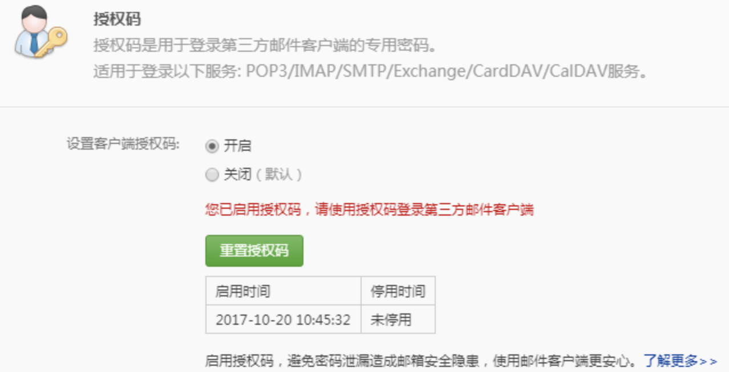
4.UI更新能不放在子线程中，必须在主线程中完成。在子线程中可以通过异步消息机制通知主线程去更新UI。

参考文献
- Android存储:SharedPreference使用及其存储类型
- Android调用拨打电话
- Android调用系统发送短信
- Android开发中的Handle经典总结
- Android多线程编程
- Android使用Mail库发送邮件(后台发送,不调用本地APP)
- Android必学之AsyncTask
- ProgressBar+AsyncTask
- 如何保证线程安全
- Android中的如何避免ANR
- Android线程详解

